Информация
по исполнению поручения
Главы Чеченской Республики Р.А. Кадырова
от 14.08.2017 года № 01-20 пп

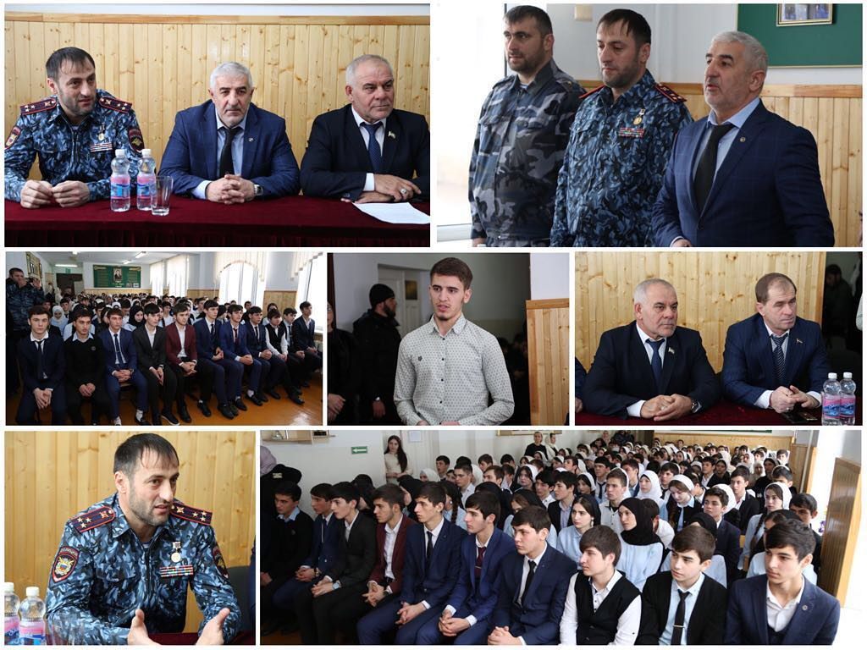
В рамках противодействия распространения наркомании, табакокурения и алкоголизма на территории Гудермесского муниципального района проведена следующая работа.
Так 22. 01.2018 года отделом ОМВД России по Гудермесскому району совместно с главой администрации Гудермесского муниципального района Усманом Ахмаровичем Оздамировым, с приглашением депутатов Парламента Чеченской Республики проведена профилактическая беседа с учащимися СОШ № 4г. Гудермеса, о противодействии наркомании, алкоголизма, табакокурения.

